Πορεία Χριστοδούλας στην Ξυλοτύμπου

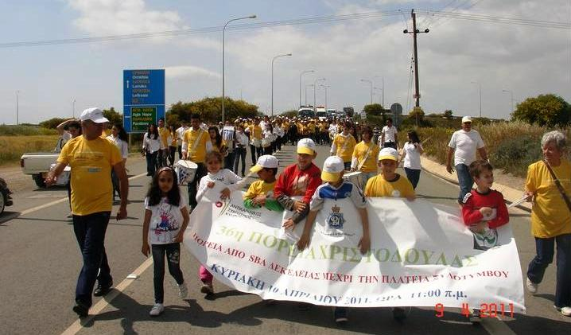
Η Χριστοδούλα, 70 χρονών, απ’ την Αμμόχωστο, περπάτησε το δρόμο της προσφυγιάς και πέθανε κάτω από μια πορτοκαλιά στην Σωτήρα. Θύμα του καρκίνου και του Αττίλα. Ο γιατρός που την εξέτασε δεν μπορούσε να την κρατήσει στο νοσοκομείο –δεν υπήρχε κρεβάτι. Το νοσοκομείο ήταν γεμάτο πληγωμένους στρατιώτες. Η Χριστοδούλα πέθανε με πόνο στην ψυχή και στο σώμα χωρίς νοσηλευτική και ιατρική φροντίδα.

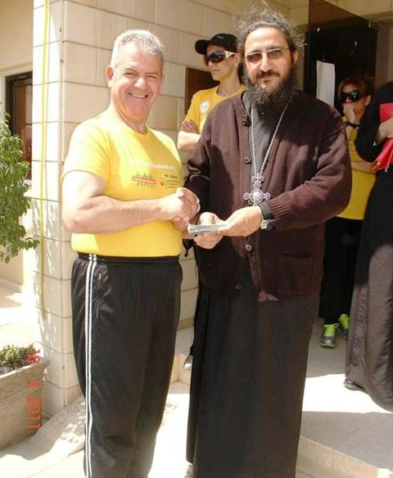
Η Πορεία Χριστοδούλας έχει καθιερωθεί, από τον Αντικαρκινικό Σύνδεσμο Κύπρου, ως μια ετήσια εκδήλωση κοινωνικής αλληλεγγύης και ηθικής συμπαράστασης στους καρκινοπαθείς και τις οικογένειές τους και αποτελεί την κύρια πηγή εσόδων του Συνδέσμου.

Το κοινοτικό Συμβούλιο Ξυλοτύμπου μαζί με τον Αστυνομικό Διευθυντή Δεκέλειας και τον Αντικαρκινικό Σύνδεσμο Κύπρου οργάνωσαν Πορεία από την SBA μέχρι το Κοινοτικό Συμβούλιο, όπου έγινε καλλιτεχνική εκδήλωση και τρισάγιο εις μνήμη των καρκινοπαθών τεθνεώτων συγγενών.

Η αθρόα συμμετοχή των συγχωριανών στην Πορεία έδειξε την ευαισθητοποίηση σε θέματα καρκίνου και ταυτόχρονα ενίσχυσε οικονομικά (€1300) τον Αντικαρκινικό Σύνδεσμο για να μπορέσει να συνεχίσει να προσφέρει δωρεάν υπηρεσίες στους καρκινοπαθείς συνανθρώπους μας.

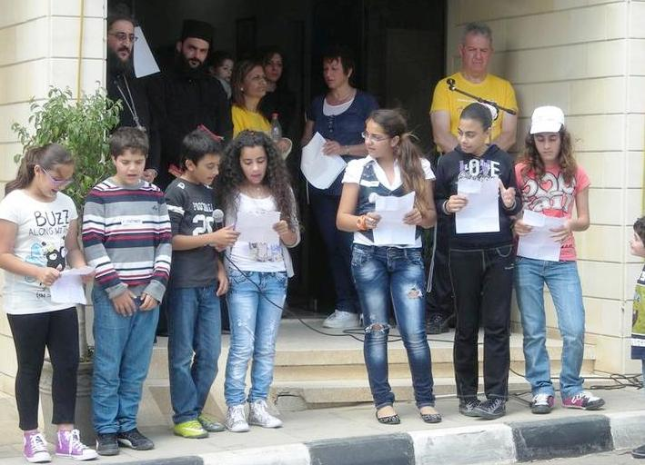
Πρέπει να αναφέρω ότι το 2011 έχει ανακηρυχθεί σαν Ευρωπαϊκό Έτος Εθελοντισμού. Ο εθελοντισμός εξελίσσεται γρήγορα και συμβάλει άμεσα στη θεμελίωση μιας νέας κουλτούρας που δίνει ψηλότερη ποιότητα ζωής στην σύγχρονη κοινωνία.

Κείμενο: Μαργαρίτα Κυριάκου
Φωτογραφίες: Πόλυ Κυριάκου
Μέλη Ομάδας Πολιτιστικών Εκδηλώσεων
Κοινοτικού Συμβουλίου Ξυλοτύμπου

